 | Abteilung  oder Autor etc.

Bedienungsanleitung Backthermometer zu Milestone 312 Ace

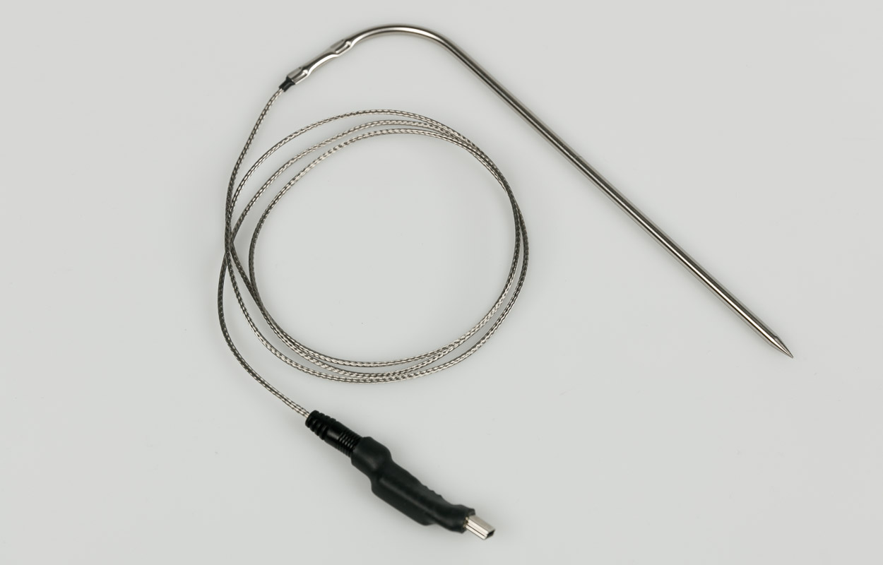

SZBLIND Art. Nr. 03.838
Stand: 17.01.2017

Inhaltsverzeichnis
1. Einleitung 3
2. Anschluss 3
3. Bedienung 3

- Einleitung
Glückwunsch zum Kauf des Bones Fleischthermometers für Milestone 312 Ace! Möchten Sie gleich loslegen? Lassen Sie uns kurz 3 Punkte prüfen:
Läuft Ihr Milestone 312 Ace bereits mit Firmware 5.6 oder höher? Gut. Falls nicht: Laden Sie die Firmware hier herunter:
https://dl.dropboxusercontent.com/u/8833416/M312Ace.SW
Die Datei M312Ace_5_6.pak, welche mit diesem Link geladen wird, kopieren Sie auf SD Speicherkarte und schieben diese in Ihren Milestone. Den Rest erledigt Milestone.
Haben Sie die Lua-Bibliothek geladen? Falls nicht, steht sie hier als PAK Datei bereit:
https://dl.dropboxusercontent.com/u/8833416/Lua_Libs.pak
Wiederum gilt: Auf die SD Karte damit und ab in Milestone.
Haben Sie das Lua Programm "Fleischthermometer.lua" geladen? Hier der Link:
https://dl.dropboxusercontent.com/u/8833416/Fleischthermometer.pak
Auf die SD Karte und ab in Milestone.
Jetzt sind nicht nur Sie bereit, sondern auch Ihr Milestone.
- Anschluss
Bei erstmaliger Verwendung öffnen Sie bitte den Drahtverschluss, mit welchem das Kabel des Thermometers zusammengebunden ist.
Anschluss des Fleischthermometers: Die beiden Stecker werden stirnseitig angeschlossen, am USB Anschluss und am Mikrofon Eingang. Sie können nichts falsch anschliessen und auch nichts Elektrisches kaputt machen. Stellen Sie sicher, dass die beiden Anschlüsse bis zum Anschlag eingeschoben sind, aber würgen Sie nicht. Es ist normal, dass der USB-Stecker 1 bis 2 Millimeter Abstand zum Gehäuse lässt. Der Mikrofonstecker schliesst bündig mit dem Gehäuse ab.
Gehen Sie zur Anwendung Audio. Suchen Sie dort im internen Speicher den Ordner "Lua". Tauchen Sie in diesen Ordner ein mit der Modus ('X') Taste. Suchen Sie mit den Links- und Rechtspfeilen die Anwendung "Lua: Backthermometer". Jetzt die mittlere Play-Taste drücken, und das Programm startet.
- Bedienung
Drücken Sie die Spitze des Thermometers in das Zentrum des Backgutes. Also in die Mitte Ihres Steak, Braten, Brot, Kuchen oder wonach Ihnen gerade ist. Anschliessend führen Sie das Kabel aus dem Backofen heraus und schliessen die Backofentür. Drücken Sie die Tür nicht mit Gewalt zu, da sonst das Kabel durch Abknicken Schaden erleiden kann.
Starten Sie das Lua Programm "Backthermometer", falls noch nicht geschehen. Jetzt sagt Ihnen Milestone bereits alle paar Sekunden die Temperatur der Sondenspitze an.
Sollte die Backofentür nicht vollständig schliessen, suchen Sie eine Stelle, an der dies bestmöglich geht. Normalerweise geht dies an den Ecken der Tür sehr gut.
Wenn Sie möchten, können Sie eine Zieltemperatur eingeben, bei welcher ein lautes Signal ausgegeben wird. Dies richten Sie mit den Pfeiltasten ein.
Die momentane Temperatur können Sie abfragen mit der mittleren Play-Taste.
Beenden können Sie das Programm mittels der Tasten-Kombination Selektor-Rec, also Drücken und Halten des kleinen stirnseitigen Knöpfchens sowie zusätzliches Antippen der oberen Aufnahme-Taste auf dem Tastenfeld.
Der Messbereich des Thermometers erstreckt sich von 20 bis 100 Grad Celsius. Die Genauigkeit von Backthermometern können im Bereich plus minus 3 Grad variieren, sind in aller Regel aber deutlich genauer.
Wir wünschen guten Appetit!

Service und Garantie
Bei Störungen senden Sie den Artikel an die zuständige Verkaufsstelle oder an den SZBLIND. Im übrigen gelten die Allgemeinen Lieferbedingungen des SZBLIND.
Schweiz. Zentralverein für das Blindenwesen SZBLIND
Fachstelle Hilfsmittel
Niederlenzer Kirchweg 1 / Gleis 1
5600 Lenzburg
Tel +41 (0)62 888 28 70
E-Mail: hilfsmittel@szblind.ch
Internet: www.szblind.ch

